**龙安区畜牧服务中心**

**2020年度部门预算**

单 位 负 责 人：赵光明

负责人联系方式：13700726449

公 开 负 责 人：赵光明

负责人联系方式：13700726449

公 开 时 间：2020年7月10日

（单位公章）

目录

第一部分 龙安区畜牧服务中心部门概况

一、主要职能

二、部门预算单位构成

第二部分 龙安区畜牧服务中心2020年度部门预算情况说明

一、收入支出预算总体情况说明

二、收入预算总体情况说明

三、支出预算总体情况说明

四、财政拨款收支预算总体情况说明

五、一般公共预算支出情况说明

六、支出经济分类情况说明

七、政府性基金预算支出情况说明

八、“三公”经费支出预算情况说明

九、其他重要事项的情况说明

第三部分 主要名词解释

第四部分 附件及其他

附件：龙安区畜牧服务中心2020年度部门预算表

一、部门收支总体情况表

二、部门收入总体情况表

三、部门支出总体情况表

四、财政拨款收支总体情况表

五、一般公共预算支出情况表

六、一般公共预算基本支出经济分类汇总表

七、一般公共预算“三公”经费支出情况表

八、政府性基金预算支出情况表

第一部分

龙安区畜牧服务中心**部门概**况

一、龙安区畜牧服务中心**部门主要职责**

（一）贯彻执行党和政府有关畜牧业的方针、政策、法律、法规和发展战略、中长期发展规划。

（二）组织制定全区畜牧业发展中长期规划、年度计划和政策措施并组织实施；监督执行牧草种子和畜产品质量安全等地方标准；参与全区涉牧财税、金融保险等政策的制定。

（三）负责畜禽养殖、种畜禽、兽医、兽药、饲料和畜产品质量安全等监督管理；负责饲草饲料资源的开发、区域生产和监督管理。

（四）指导全区畜牧业生产，负责全区调整优化畜牧经济结构和布局，加强畜产品市场体系建设，规模化养殖、标准化生产和产业化经营，促进畜牧业产前、产中、产后一体化发展；加强地方畜禽遗传资源的保护开发,推广畜禽新品种；培育、保护和发展畜产品品牌；参与扶持全区畜牧业发展的财政政策研究，提出项目建议，会同有关部门组织实施。

（五）负责制定和组织实施畜产品质量监测计划，开展畜产品质量安全风险评估，会同有关部门发布畜产品质量安全状况信息。

（六）负责全区动物防疫工作。组织制定并实施全区动物疫病防治规划和动物防疫基础设施建设规划；组织、指导全区畜禽防疫、动物及其产品的检疫检验；负责全区动物标识及疫病可追溯体系建设；负责突发重大动物疫情应急管理工作。

（七）负责兽医医政、兽药药政药检、兽医卫生的监督管理；负责官方兽医、执业兽医的管理工作。

（八）承担生鲜乳生产环节、收购环节的食品安全责任。指导生鲜乳收购站布局规划和建设；负责生鲜乳收购站的监督管理；负责奶畜饲料以及生鲜乳生产环节、收购环节的监督管理；制定并组织实施生鲜乳质量安全监测计划。

（九）承担畜牧业的监测分析、预警和有关统计工作，发布畜牧业经济信息。

（十）组织制定全区畜牧业科技、教育、培训、技术推广规划；组织实施畜牧业领域的高新技术和应用技术研究、畜牧业科研成果转化和技术推广；负责全市畜牧兽医科技推广队伍建设管理；负责畜牧业服务体系的建设管理；组织指导畜牧业环保工作的组织实施；会同有关部门拟订畜牧业人才队伍建设规划并组织实施。

（十一）承办区政府交办的其他事项。

二、龙安区畜牧服务中心**部门预**算单位构成

龙安区畜牧服务中心部门预算包括局机关本级预算和局属单位预算。

1、龙安区畜牧服务中心机关本级

2、龙安区动物卫生监督所

3、龙安区动物疫病预防控制中心

4、龙安区畜牧业技术推广站

5、龙安区畜产品质量安全检测检验站

6、龙安区动物防疫检疫第一中心站

7、龙安区动物防疫检疫第二中心站

8、龙安区兽医院

9、龙安区东风乡畜牧兽医站

10、龙安区马投涧畜牧兽医站

11、龙安区龙泉镇畜牧兽医站

第二部分

**龙安区畜牧服务中心2020年度部门预算情况说明**

1. 收入支出预算总体情况说明

龙安区畜牧服务中心2020年收入总计472.21万元，支出总计472.21万元，与2019年相比，收入总计减少128.13万元，下降21%；支出总计减少128.13万元，下降21%。主要原因：预算项目资金减少。

二、收入预算总体情况说明

龙安区畜牧服务中心2020年收入合计472.21万元，其中：一般公共预算472.21万元; 政府性基金收入0万元；国有资本经营预算收入0万元；事业收入0万元；其他收入0万元。

三、支出预算总体情况说明

龙安区畜牧服务中心2020年支出合计472.21万元，其中：基本支出472.21万元，占100%；项目支出0万元，占0%。

四、财政拨款收入支出预算总体情况说明

龙安区畜牧服务中心2020年一般公共预算收支预算472.21万元，政府性基金收支预算0万元。与 2019年相比，一般公共预算收支预算减少128.13万元，下降21%，主要原因：预算项目资金减少；政府性基金收支预算增加0万元，增长0%。

五、一般公共预算支出预算情况说明

龙安区畜牧服务中心2020年一般公共预算支出年初预算为472.21万元。主要用于以下方面：一般公共服务（类）支出0万元，占0%；社会保障和就业支出52.29万元，占11%；卫生健康支出41.92万元，占9%；农林水事务支出339.62万元，占72%；住房保障（类）支出38.38万元，占8%。

六、支出预算经济分类情况说明

按照《财政部关于印发<支出经济分类科目改革方案>的通知》（财预〔2017〕98号）要求，从2019年起全面实施支出经济分类科目改革，根据政府预算管理和部门预算管理的不同特点，分设部门预算支出经济分类科目和政府预算支出经济分类科目，两套科目之间保持对应关系。为适应改革要求，我部门《支出经济分类汇总表》由上年仅反映一般公共预算基本支出经济分类科目预算，调整为按两套经济分类科目分别反映不同资金来源的全部预算支出。

（一）2020年畜牧服务中心部门预算支出472.21万元，具体分为：

工资福利支出（类301）455.01万元，包括基本工资（款01）、津贴补贴（款02）、绩效工资（款07）、机关事业单位基本养老保险缴费（款08）、职工基本医疗保险缴费（款10）、公务员医疗补助缴费（款11）、其他社会保障缴费（款12）、住房公积金（款13）；

对个人和家庭补助支出（类303）2.60万元，包括退休费（款02）；

商品和服务支出（类302）14.60万元，包括办公费（款01）、水费（款05）、电费（款06）、邮电费（款07）、公务接待费（款17）、公务用车运行维护费（款31）、其他交通费用（款39）。

（二）龙安区畜牧服务中心2020年政府预算支出472.21万元。具体分为：

机关工资福利支出（类501）支出383.14万元，包括基本工资、津贴补贴、社会保障缴费、住房公积金；

对事业单位经常性补助（类505）支出71.87万元，包括工资福利支出；

对个人和家庭补助支出（类509）2.60万元，包括离退休费；

机关商品与服务支出（类502）14.60万元，包括办公经费（款01）、公务接待费（款06）、公务用车运行维护费（款08）。

七、政府性基金预算支出情况说明

龙安区畜牧服务中心2020年没有使用政府性基金预算拨款安排的支出。

八、 “三公”经费支出预算情况说明

龙安区畜牧服务中心2020年“三公”经费预算为4万元。2020年“三公”经费支出预算数比 2019年增加0万元。

具体支出情况如下：

**（一）因公出国（境）费**0万元，主要用于单位工作人员公务出国（境）的住宿费、旅费、伙食补助费、杂费、培训费等支出。因公出国（境）费预算数与2019年相比，增加0万元。

**（二）公务用车购置及运行费**3万元，其中，公务用车购置费0万元；公务用车运行维护费3万元，主要用于开展工作所需公务用车的燃料费、维修费、过路过桥费、保险费、安全奖励费用等支出。公务用车购置费预算数与 2019 年相比，增加0万元。公务用车运行维护费预算数比 2019年增加0万元。

**（三）公务接待费**1万元，主要用于按规定开支的各类公务接待（含外宾接待）支出。公务接待费预算数比 2019年增加0万元。。

九、其他重要事项的情况说明

**（一）机关运行经费支出情况**

畜牧服务中心2020年机关运行经费支出预算14.60万元，主要保障机构正常运转及正常履职需要。

**（二）政府采购支出情况**

2020年政府采购预算安排2万元，其中：政府采购货物预算2万。

**（三）重点项目预算绩效目标等情况说明**

2019年，我部门共开展预算绩效项目2个，涉及预算资金103.7万元，其中动物防疫强制免疫补助项目72.1万元；无害化处理补助项目31.6万元。2020年，我部门编制绩效目标的预算项目共0个，预算资金共0万元。我部门2020年将按政策要求对今年的专项转移支付项目资金全部展开绩效评价工作。

**（四）国有资产占用情况。**

2019年末，我部门共有车辆2辆，其中：一般公务用车0辆、一般执法执勤用车1辆、特种专业技术用车0辆，其他用车1辆，其他用车主要是电动汽车；单价50万元以上通用设备0台（套），单位价值100万元以上专用设备0台（套）。

**（五）专项转移支付项目情况**

我部门2020年没有负责管理的专项转移支付项目。

**(六)扶贫项目及资金安排情况**

龙安区畜牧服务中心2020年年初未安排专项扶贫项目资金。

第三部分主要名词解释

一、财政拨款收入：是指同级财政当年拨付的资金。

二、事业收入：是指事业单位开展专业活动及辅助活动所取得的收入。

三、其他收入：是指部门取得的除“财政拨款”、“事业收入”、“事业单位经营收入”等以外的收入。

四、用事业基金弥补收支差额：是指事业单位在当年的“财政拨款收入”、“事业收入”、“经营收入”和“其他收入”不足以安排当年支出的情况下，使用以前年度积累的事业基金（即事业单位以前各年度收支相抵后，按国家规定提取、用于弥补以后年度收 支差额的基金）弥补当年收支缺口的资金。

五、基本支出：是指为保障机构正常运转、完成日常工作任务所必需的开支，其内容包括人员经费和日常公用经费两部分。

六、项目支出：是指在基本支出之外，为完成特定的行政工作任务或事业发展目标所发生的支出。

七、“三公”经费：是指纳入同级财政预算管理，部门使用财政拨款安排的因公出国（境）费、公务用车购置及运行费和公务接待费。其中，因公出国（境）费反映单位公务出国（境）的住宿费、旅费、伙食补助费、杂费、培训费等支出；公务用车购置及运行费反映单位公务用车购置费及租用费、燃料费、维修费、过路过桥费、保险费、安全奖励费用等支出；公务接待费反映单位按规定开支的各类公务接待（含外宾接待）支出。

八、机关运行经费：是指为保障行政单位（含参照公务员法管理的事业单位）运行用于购买货物和服务的各项资金，包括办公及印刷费、邮电费、差旅费、会议费、福利费、日常维修费及一般设备购置费、办公用房水电费、办公用房取暖费、办公用房物业管理费、公务用车运行维护费以及其他费用。

第四部分 附件及其他

附件：龙安区畜牧服务中心部门2020年度部门预算表

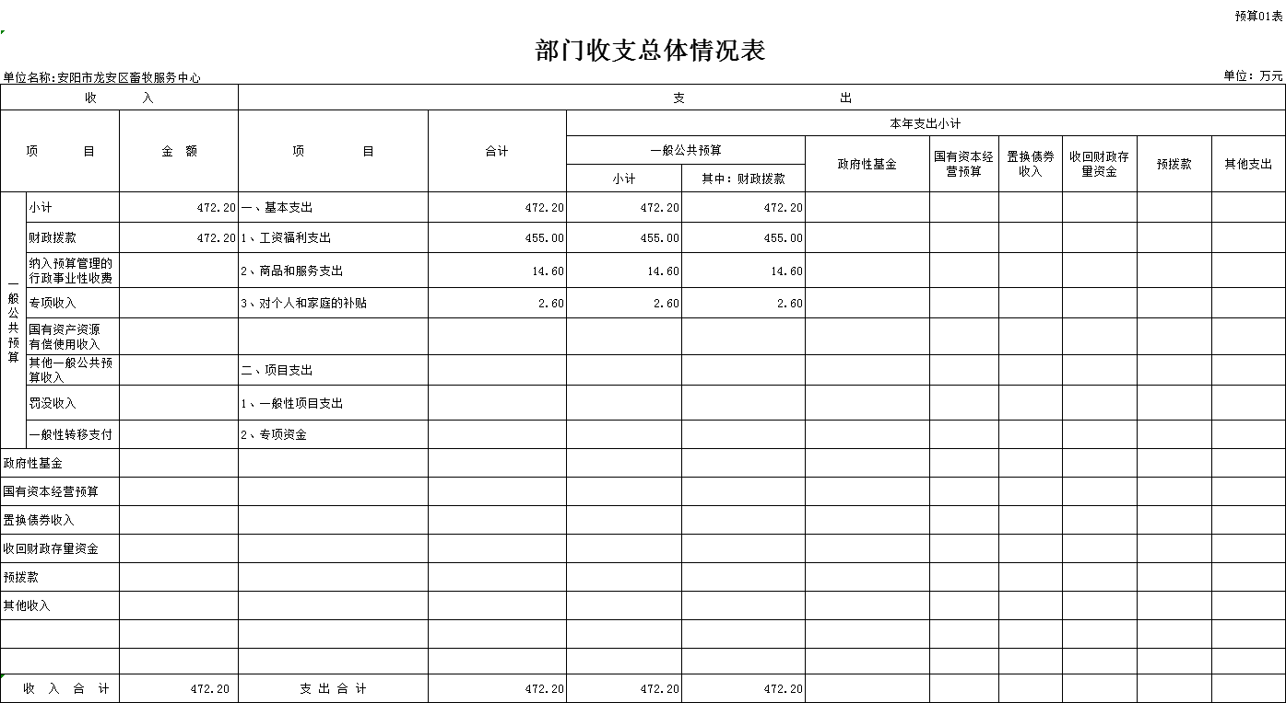

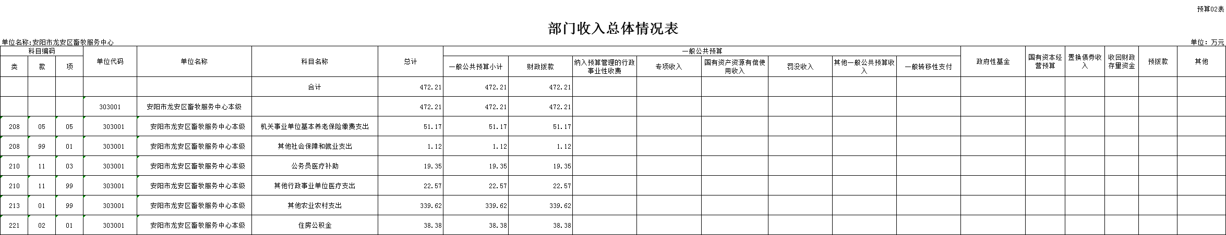

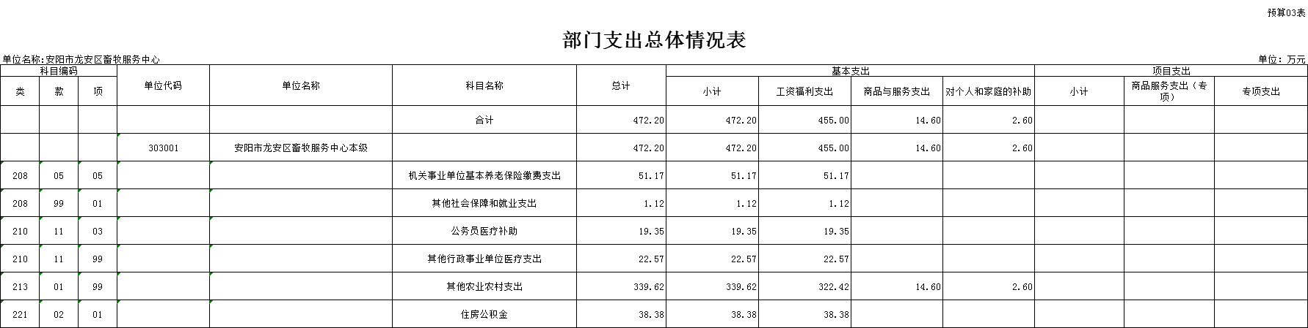

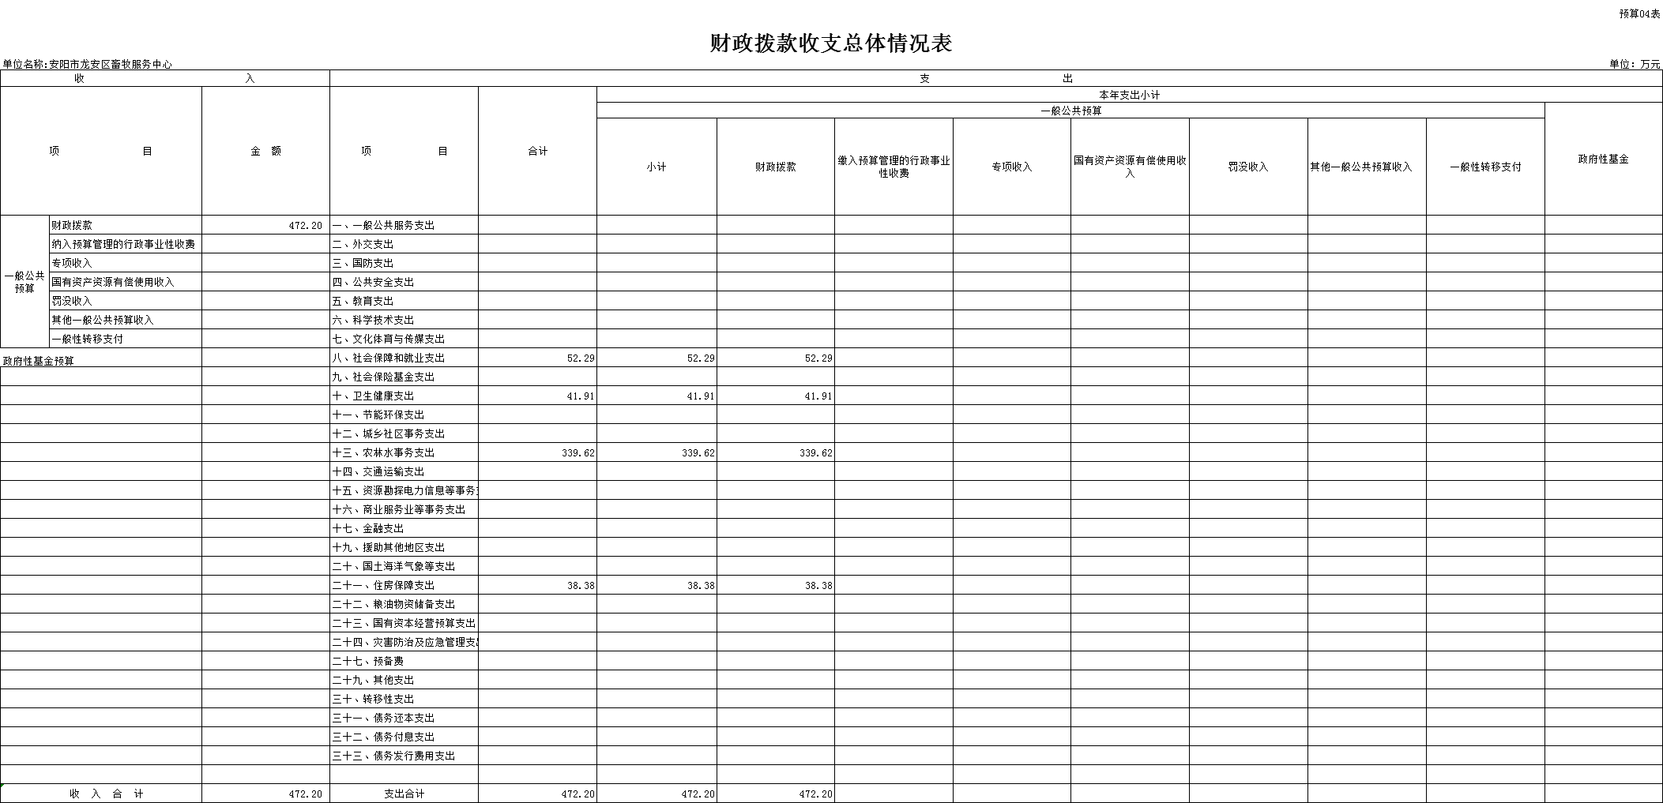

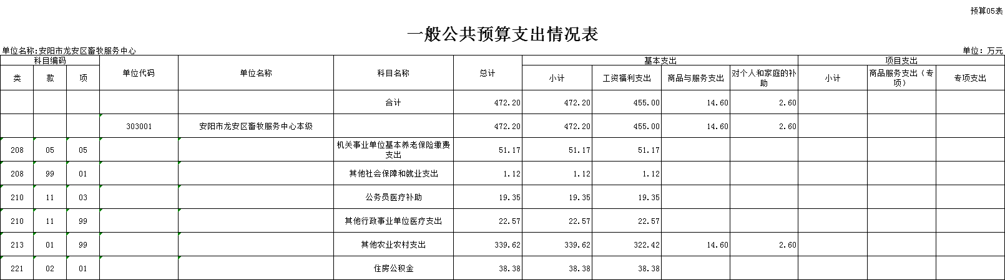

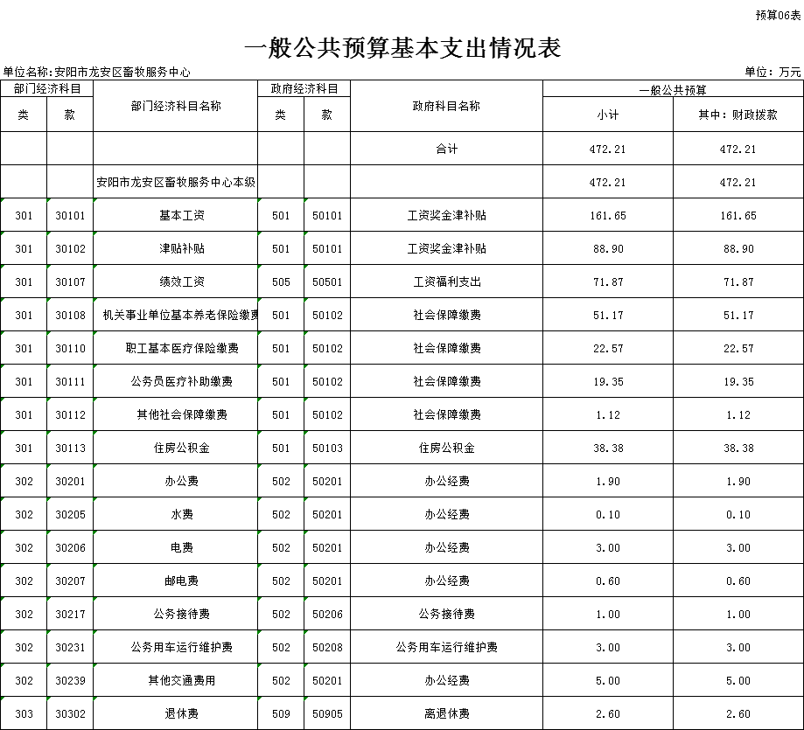

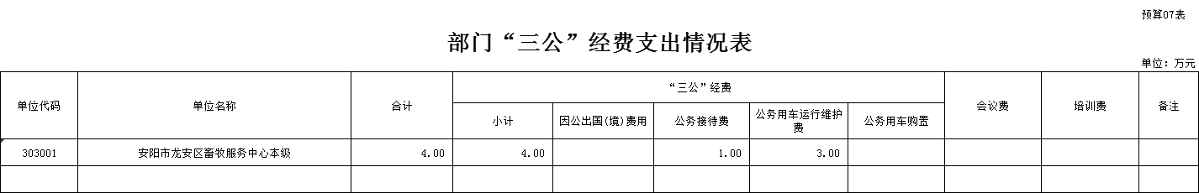



本单位没有政府性基金支出

